DATUM | MALICA | KOSILO
PONEDELJEK  23. 10. 2023  (BREZMESNI DAN) | Carski praženec s suhim sadjem, sadni čaj z limono, hruška | Prežganka s korenčkom, pire krompir s kremno špinačo in kuhanim jajcem, mešana zelena solata
TOREK  24. 10. 2023 | Mešani polbeli kruh, pašteta brez aditivov, kisle kumarice, zeliščni čaj z limono, mandarina  Dodatno EU ŠS (Paprika) | Kokošja juha, riž z zelenjavo, piščančji zrezki na pariški način, paprika in paradižnik v solati
SREDA  25. 10. 2023 | Polnozrnati kruh, rezina sira, paprika, sadni čaj z medom, jabolko | Brokolijeva juha, BIO testenine s koščki svinjine v paradižnikovi omaki, zelena solata
ČETRTEK  26. 10. 2023 | Pirin kruh, domači tunin namaz, kakav z BIO mlekom, banana | Goveji golaž s koruzno polento, zeljna solata, domači sadni kolač
PETEK  27. 10. 2023 | Makova pletenica, tekoči sadni jogurt, zeliščni čaj z limono, jabolko | Kostna juha z zakuho, kuhan krompir z zelišči, pečenica, repa s smetano
JEDILNIK 23.10-27.10.2023
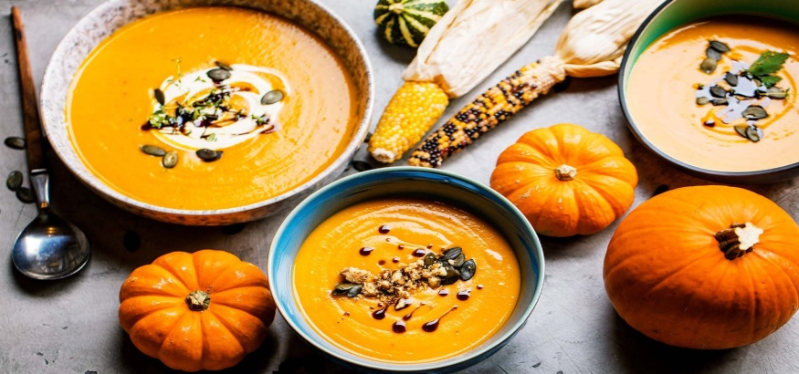

DIETNI JEDILNIK

DATUM | CELIAKIJA (BREZGLUTENSKI) - BG | ALERGIJA NA MLEKO (INTOLERANCA NA LAKTOZO)- DIETNI BREZ MLEKA (IL)
PONEDELJEK  23. 10. 2023 | MALICA/ZAJTRK: Brez sledov glutena, brez dodane moke  KOSILO: Živila brez sledov glutena, brez moke  P. MALICA: Brez sledov glutena | MALICA/ZAJTRK: Brez sledov mleka in laktoze, dietno mleko ali rižev napitek  KOSILO: Sestavljeno iz živil brez sledov mleka in laktoze, brez smetane  P. MALICA: Sojin jogurt
TOREK  24. 10. 2023 | MALICA/ZAJTRK: Pašteta brez sledov glutena, BG kruh  KOSILO: Sestavljeno iz živil brez sledov glutena, brez moke  P.MALICA: Brez sledov glutena | MALICA/ZAJTRK: Brez sledov mleka in laktoze, pašteta brez dodanih mlečnih beljakovin  KOSILO: Sestavljeno iz živil brez sledov mleka in laktoze  P.MALICA: Sojin jogurt
SREDA  25. 10. 2023 | MALICA/ZAJTRK: BG kruh, ostala živila brez sledov glutena  KOSILO: Živila brez sledov glutena, BG testenine  P.MALICA: Namaz brez sledov glutena | MALICA/ZAJTRK: Brez sledov mleka in laktoze, brez sira ali pa dietni sir, (mesni namaz)  KOSILO: Sestavljeno iz živil brez sledov mleka in laktoze  P.MALICA: Namaz brez sledov mleka
ČETRTEK  26. 10. 2023 | MALICA/ZAJTRK: BG kruh, namaz brez sledov glutena, čaj  KOSILO: Živila brez sledov glutena, brez dodane moke, BG kolač  P.MALICA: Brez sledov glutena | MALICA/ZAJTRK: Namaz brez dodanega masla in skute, (margarina), čaj  KOSILO: Sestavljeno iz živil brez sledov mleka in laktoze, kolač brez sledov mleka in laktoze  P.MALICA: Brez sledov mleka in laktoze
PETEK  27. 10. 2023 | MALICA/ZAJTRK: BG pletenica, ostala živila brez sledov glutena  KOSILO: Jed brez živil, ki vsebujejo sledove glutena  P.MALICA: BG grisini | MALICA/ZAJTRK: Pletenica brez sledov mleka in laktoze, z riževim napitkom  KOSILO: Živila brez sledov mleka in laktoze, brez dodane smetane  P.MALICA: Grisini brez sledov mleka in laktoze

OPOMBE:

Pri dnevnem kosilu vedno na voljo ohlajen čaj ali pa sveža voda z limono.

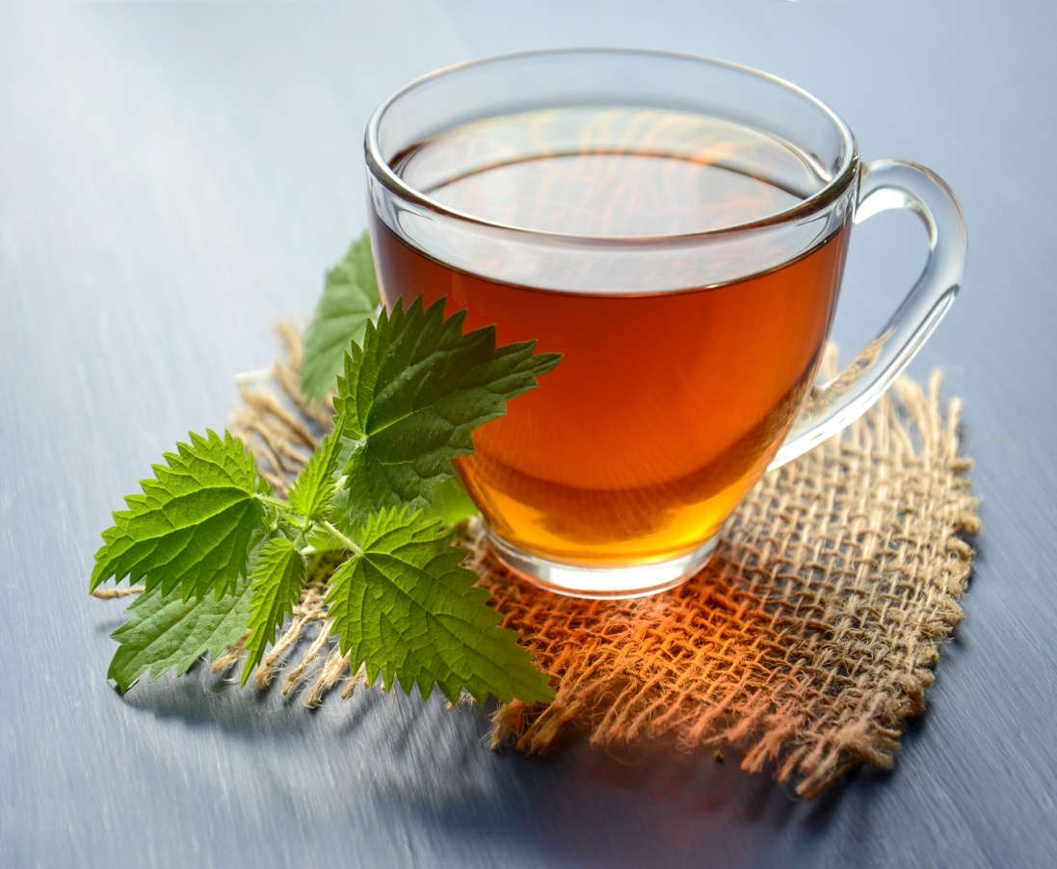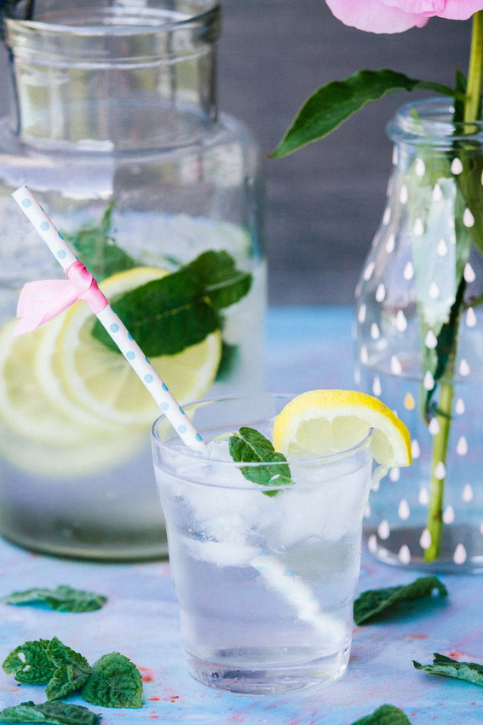

V PRIMERU ZAPLETOV PRI DOBAVI ŽIVIL SI PRIDRŽUJEMO PRAVICO DO SPREMEMBE JEDILNIKA.

BIO ŽIVILO IZ KONTROLIRANE EKOLOŠKE PRIDELAVE
LOKALNO PRIDELANA/PREDELANA ŽIVILA SE VKLJUČUJEJO GLEDE NA SEZONSKO PONUDBO.
ŠS-ŠOLSKA SHEMA

Ker v prehrani otrok ni omejitev glede uživanja alergenov in ker za otroke, ki potrebujejo dietno prehrano, pripravljamo individualne dietne jedilnike, alergenov na jedilnikih ne bomo označevali.

Katalog vsebnosti alergenov v živilih:
oznaka | alergen
1 | ŽITA, KI VSEBUJEJO GLUTEN ( pšenica, rž, ječmen, oves, pira, kamut ali njihove križane vrste ali proizvodi iz njih)
2 | RAKI IN PROIZVODI IZ NJIH
3 | JAJCA IN PROIZVODI IZ NJIH
4 | RIBE IN PROZVODI IZ NJIH
A | ARAŠIDI IN PROIZVODI Z NJIH
S | ZRNJE SOJE IN PROIZVODI IZ NJIH
L | MLEKO IN MLEČNI PROIZVODI, KI VSEBUJEJO LAKTOZO
O | OREŠKI - mandeljni, orehi, lešniki, indijski oreščki, ameriški orehi, brazilski oreščki, pistacija, makadamija IN PROIZVODI IZ NJIH
Z | LISTNA ZELENA IN PROIZVODI IZ NJIH
GS | GORČIČNO SEME IN PROIZVODI IZ NJIH
SS | SEZAMOVO SEME IN PROIZVODI IZ NJIH
Ž | ŽVEPLOV DIOKSID IN SULFITI ((v koncentraciji več kot 100mg/kg ali 10mg/l, izraženi kot SO2)
V | VOLČJI BOB IN PROIZVODI IZ NJIH
M | MEHKUŽCI IN PROIZVODI IZ NJIH

